疫情引发商业零售新思考（附报告大纲导图）
1、智慧零售时代
智慧零售就是运用互联网、物联网、大数据和人工智能等技术，构建商品、用户、支付等零售要素的数字化，采购、销售、服务等零售运营的智能化，以更高的效率、更好的体验为用户提供商品和服务。
相关报告：北京普华有策信息咨询有限公司《2020-2026年中国商业零售行业发展分析及投资前景预测报告》
中国零售业发展的三个阶段
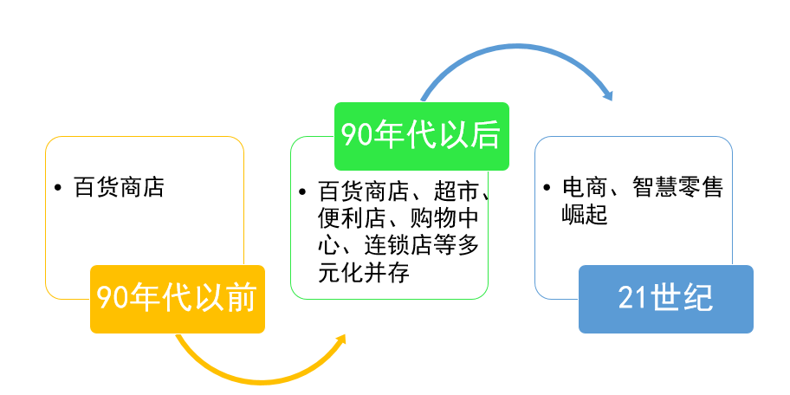
资料来源：普华有策市场研究中心
电商的快速发展对传统零售业形成了巨大冲击，改变了零售业格局。电商发展的十多年里，有新的竞争对手涌现了出来，有不少传统企业淡出市场，也有借助互联网实现转型重塑，各类企业交织在一起，掀起了高频次、全方位的竞争和对标，推动零售行业成为过去十多年里竞争最激烈的行业之一。
如今，智慧零售逐渐成为全球零售业的发展趋势，无论是实体零售企业，还是传统的互联网零售企业，大家都在追求零售要素的数字化、零售场景的互联网化、运营管理的智能化，并进一步探索两线融合的全渠道、全场景的发展。
2、商业零售行业市场规模分析
全年社会消费品零售总额411649亿元，比上年增长8.0%。按经营地统计，城镇消费品零售额351317亿元，增长7.9%；乡村消费品零售额60332亿元，增长9.0%。按消费类型统计，商品零售额364928亿元，增长7.9%；餐饮收入额46721亿元，增长9.4%。
在限额以上单位商品零售额中，粮油、食品类零售额比上年增长10.2%，饮料类增长10.4%，烟酒类增长7.4%，服装、鞋帽、针纺织品类增长2.9%，化妆品类增长12.6%，金银珠宝类增长0.4%，日用品类增长13.9%，家用电器和音像器材类增长5.6%，中西药品类增长9.0%，文化办公用品类增长3.3%，家具类增长5.1%，通讯器材类增长8.5%，建筑及装潢材料类增长2.8%，石油及制品类增长1.2%，汽车类下降0.8%。
2015-2019年我国商品零售额及网上零售占比分析
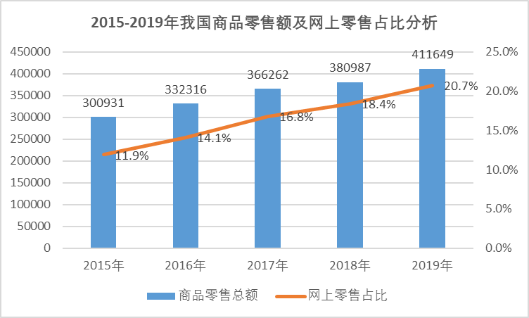
资料来源：国家统计局、普华有策市场研究中心
全年实物商品网上零售额85239亿元，按可比口径计算，比上年增长19.5%，占社会消费品零售总额的比重为20.7%，比上年提高2.3个百分点。
3、产业政策支持
自 2019 年初开始，国务院办公厅、发改委、民政部等多部门已经陆续出台多个促进消费的相关政策，其中包括《进一步优化供给推动消费平稳增长促进形成强大国内市场的实施方案（2019 年）》、《关于加快发展流通促进商业消费的意见》、《关于促进全民健身和体育消费推动体育产业高质量发展的意见》、《关于进一步扩大养老服务供给促进养老服务消费的实施意见》、《进一步激发文化和旅游消费潜力的意见》等，打下了全面促进消费的坚实基调。
《实施意见》中鼓励线上线下融合等新消费模式发展。2019 年政府工作报告中便已提出未来需要“发展消费新业态新模式，促进线上线下消费融合发展”，目前零售行业对于这一概念的主要聚焦在“新零售”模式的探索，而在新冠疫情期间相关的商品到家、数字化升级等业务同样引发新的关注及思考。
4、疫情引发消费新思考
2020 年初新冠肺炎疫情爆发之后，亦引发对于消费的新思考，消费作为推动经济增长的核心动力（截止 2018 年居民最终消费支出占比 GDP 比重达 39.37%，贡献 43.73%的 GDP 增量），其重要作用不容忽视，一方面需要意识到传统消费中的问题短板，包括在疫情期间暴露出的缺失，及时弥补完善，抓住暂时被抑制的消费需求；另一方面更要把握现阶段催生迸发的新兴消费机会与模式，运用到长期实践中，以实现可持续的消费发展。
未来商业零售市场利用物联网技术将打破零售行业在时间和空间上的局限性，打通线上线下渠道共存，提供全方位服务，延伸消费升级。
在家隔离的居民可以通过线上下单的模式享受超市到家配送服务，购买必需商品保障正常的日常生活；同时百货、购物中心等可选渠道，以及服饰、化妆品、珠宝首饰、家具家电等可选商品也积极把握线上推广优势，利用微信小程序、直播等途径宣传销售，在物流复工之后对冲部分由疫情隔离产生的消极影响。
通过疫情帮助零售商进一步理解到店业务与到家业务结合的重要性，由此物联网与全渠道的模式也将在未来得到更全面的推广运用。
5、智慧零售行业发展前景
随着线上、线下消费渠道的打通，在智慧零售领域已经初现成效。体验与购买的融合：“线下体验，线上购买”、“线下拉新，线上复购”等模式，为零售商、品牌方注入新力量。下单提货无缝对接：“线上下单，门店自提”、“线上线下同款同价”等策略，使购物过程更加流畅。随着科技的更新、发展，线上线下进一步融合是智慧零售必然趋势。
近年来，随着国内的无人超市、无人货架等新零售业态的出现，对传统零售批发企业冲击十分巨大，再加上移动支付、人工智能、数字化供应等科技的融入，中国的零售业正在进入一个崭新的时代——智慧零售。预计到2035年人工智能可以给批发零售业带来超2万亿美元的额外增长，即额外增长36%，人工智能的崛起加速零售业智能化转型，未来智慧零售行业市场前景十分广阔。
报告大纲导图：
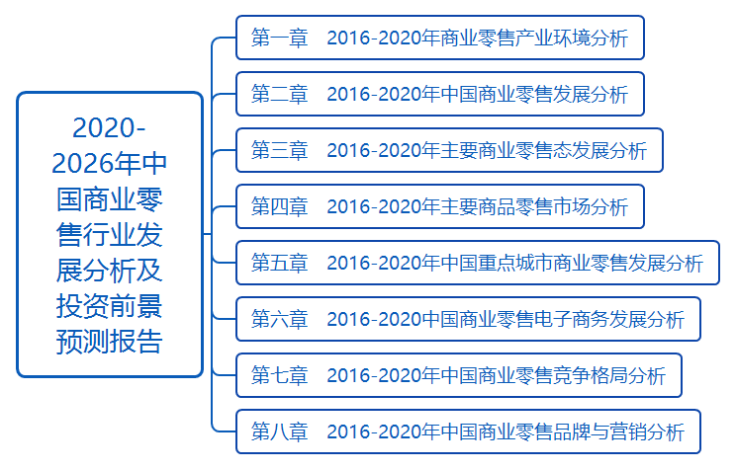
详细报告目录见公司官网

除头条外可以传的目录（其他自媒体不传思维导图）
报告目录：
第一章2016-2020年商业零售产业环境分析
1.1国际背景分析
1.1.1全球商业零售规模分析
1.1.2全球商业零售损耗分析
1.1.3非洲商业零售分析
1.1.4国际商业零售发展方向
1.2宏观经济分析
1.2.1国内生产总值
1.2.2固定资产投资
1.2.3规模以上工业增加值
1.2.4进出口总额
1.3消费市场分析
1.3.1人口与就业
1.3.2城乡居民收入
1.3.3居民消费价格
1.3.4人均消费支出
1.3.5社会消费品零售总额
1.4关联产业分析
1.4.1商业零售与银行
1.4.2商业零售与商业地产
1.4.3商业零售与物流业
1.4.4商业零售与逆向物流

第二章2016-2020年中国商业零售发展分析
2.1中国商业零售市场分析
2.1.1中国商业零售国际地位分析
2.1.2商业零售在国民经济中的地位分析
2.1.3商业零售销售规模分析
2.1.4商业零售市场特征分析
2.1.5门店拓展及关店分析
2.2中国农村商业零售发展分析
2.2.1零售环境分析
2.2.2农村商业零售规模分析
2.2.3商业零售现有模式分析
2.2.4商业零售态竞争分析
2.2.5发展农村商业零售必要性分析
2.3我国商业零售发展与国外的差距
2.3.1经营规模的差距
2.3.2业态选择的差距
2.3.3信息化水平的差距
2.3.4经营效率的差距
2.4中国商业零售存在的问题
2.4.1过度竞争
2.4.2业态结构不合理
2.4.3区域结构失衡
2.4.4技术含量偏低
2.4.5人才紧缺
2.5中国商业零售的发展战略
2.5.1扩大企业规模
2.5.2丰富商业零售态
2.5.3提升管理水平
2.5.4完善零售供应链
2.5.5加强人才培养
2.6我国零售行业转型升级策略
2.6.1提高规模化程度
2.6.2积极拥抱电商
2.6.3转型购物中心
2.6.4扩大品牌自营
2.6.5门店多元化
2.6.6市场再细分

第三章2016-2020年主要商业零售态发展分析
3.1超市业
3.1.1市场规模分析
3.1.2业绩表现分析
3.1.3提高竞争力策略分析
3.1.4发展趋势分析
3.2便利店
3.2.1部分国家及地区便利店市场简介
3.2.2市场规模分析
3.2.3重点城市发展分析
3.2.4SWOT分析
3.2.5发展趋势分析
3.3购物中心、百货店
3.3.1购物中心与传统百货的差异性分析
3.3.2经营情况分析
3.3.3百货店业绩分析
3.3.4购物中心规模分析
3.3.5未来发展方向分析
3.4其他业态
3.4.1大卖场
3.4.2专业店
3.4.3专卖店

第四章2016-2020年主要商品零售市场分析
4.1服装
4.1.1服装行业产量分析
4.1.2服装行业消费分析
4.1.3服装行业出口分析
4.1.4服装网购市场分析
4.1.5服装行业效益分析
4.1.6服装商业零售发展趋势
4.2家电
4.2.1大家电产销分析
4.2.2小家电市场前景分析
4.2.3家电网购市场特征分析
4.2.4家电市场发展潜力分析
4.2.5“十三五”规划发展目标
4.3汽车
4.3.1汽车市场产量分析
4.3.2汽车市场销售分析
4.3.3市场竞争格局分析
4.3.4汽车商业零售态新格局
4.4食品
4.4.1行业产销分析
4.4.2居民消费分析
4.4.3消费特点分析
4.4.4电商市场分析
4.4.5消费趋势分析
4.5化妆品
4.5.1市场规模分析
4.5.2产品结构分析
4.5.3市场格局分析
4.5.4对外贸易分析
4.5.5销售渠道分析

第五章2016-2020年中国重点城市商业零售发展分析
5.1北京市
5.1.1居民消费情况分析
5.1.2零售市场规模分析
5.1.3发展目标分析
5.2上海市
5.2.1居民消费支出
5.2.2零售市场规模分析
5.2.3消费品进口分析
5.2.4零售电商发展分析
5.2.5“十三五”发展目标分析
5.3广州市
5.3.1零售市场规模分析
5.3.2重点企业发展分析
5.3.3未来发展规划
5.4深圳市
5.4.1市场规模分析
5.4.2本土零售企业发展成就
5.4.3深圳商业零售快速发展成因分析
5.4.4发展变革分析
5.5成都市
5.5.1市场规模分析
5.5.2商业零售态发展分析
5.5.3重点卖场分析
5.5.4政府服务分析

第六章中国商业零售电子商务发展分析
6.1中国电子商务行业分析
6.1.1市场规模分析
6.1.2市场特点分析
6.1.3区域发展分析
6.1.4市场格局分析
6.2电子商务商业模式分析
6.2.1B2B
6.2.2B2C
6.2.3C2C
6.2.4O2O
6.3中国网络零售市场分析
6.3.1市场规模分析
6.3.2社会零售总额占比分析
6.3.3网购用户分析
6.3.4竞争格局分析
6.4传统零售与网络零售比较分析
6.4.1成本控制方面
6.4.2消费群体方面
6.4.3抵御风险能力
6.4.4质量保障方面
6.4.5商品定价方面
6.4.6行业联动方面
6.5商业零售电子商务发展前景及趋势分析
6.5.1“十三五”发展目标
6.5.2“十三五”重点任务
6.5.3规模预测分析

第七章2016-2020年中国商业零售竞争格局分析
7.1商业零售竞争结构分析
7.1.1高度竞争性分析
7.1.2规模化趋势分析
7.1.3行业进入壁垒分析
7.1.4替代品威胁分析
7.2中国商业零售竞争剖析
7.2.1中国国际竞争力分析
7.2.2零售企业竞争力分析
7.2.3低价运作竞争分析
7.2.4竞争格局转变分析
7.3中外零售企业竞争力比较分析
7.3.1管理技术对比
7.3.2人力资本对比
7.3.3企业规模对比
7.3.4营销战略对比
7.4提高中国商业零售竞争力策略
7.4.1实现规模化经营
7.4.2打造自有品牌
7.4.3建立伙伴联盟
7.4.4发挥本地化优势
7.4.5提高现代化水平

第八章2016-2020年中国商业零售品牌与营销分析
8.1零售企业品牌体系分析
8.1.1渠道品牌
8.1.2企业自有品牌
8.1.3零售服务品牌
8.1.4相互作用分析
8.2商业零售自有品牌发展分析
8.2.1自有品牌市场竞争分析
8.2.2创建自有品牌优势分析
8.2.3创建自有品牌条件分析
8.2.4发展自有品牌对策分析
8.3商业零售主要营销手段分析

